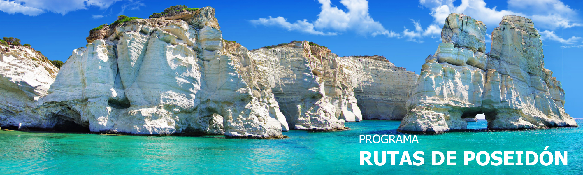
08 días / 07 noches 2026

ATENAS
CRUCERO ISLAS GRIEGAS Y TURQUÍA

Llegada a Atenas el 24 de octubre de 2026

INCLUYE:

- 3 noches de alojamiento en Atenas en el hotel Ilisia 4*.
- Medio día de visita de la ciudad de Atenas en regular (español).
- 4 días crucero por las islas griegas y Turquía en pensión completa con paquete de bebidas básico sin alcohol (basado en la categoría IC cabina interna Superior).
- Guía diplomado de habla española durante la visita guiada incluida.
- Entrada al sitio arqueológico previsto - Acrópolis.
- Todos los traslados según el itinerario en regular con asistente de habla española.
- Desayuno diario.
- Asistencia al viajero 24h/7 en español durante el viaje (WhatsApp – Teléfono).

NO INCLUYE:

- Tasas portuarias y propinas obligatorias del crucero – 199 usd por persona – se prepaga con toda la reserva.
- Cualquier tarifa de desembarque en los puertos de Grecia, que sea implementada por el Gobierno de la República Helénica.
- Propinas para asistente, conductor y guía (a criterio del pasajero).
- Gastos personales y extras no mencionados en el itinerario.
- Excursiones durante el crucero.
- Cualquier servicio mencionado como “Opcional”.
- Impuesto Hotelero aplicable por habitación / por noche en EUROS (CAT. 4* = €10.00). Se paga directamente en el hotel al momento del check in.
- Suplemento nocturno para traslados entre las 22:00 y las 06:00 (12,00 USD por persona).
- Asistencia médica y/o seguro de cancelación.
- Fee Bancario.

TARIFAS EN DÓLARES AMERICANOS POR PERSONA

CATEGORÍA SUPERIOR 4
FECHA | ACOMODACIÓN SENCILLA  (valor por persona) | ACOMODACIÓN DOBLE  (valor por persona) | ACOMODACIÓN TRIPLE  (valor por persona)
25  octubre 2026 | 3.736 USD | 1.955 USD | 1.655 USD
ADICIONAL  TASAS PORTUARIAS DEL CRUCERO POR  POR PERSONA | 199 USD

ITINERARIO

DÍA 1 - Sábado – ATENAS

A su llegada, será recibido y trasladado a su hotel. Resto del día libre.

DÍA 2 - Domingo - ATENAS

Por la mañana visita panorámica de la ciudad de Atenas: Estadio Panatenaico (con parada), Plaza Sintagma (sin parada), Plaza de Omonia (sin parada), Arco de Adriano (sin parada), Acrópolis: visita de dos horas a los monumentos clásicos de la roca sagrada, Partenón y otros míticos monumentos. Tarde libre en la ciudad.

DÍA 3 – Lunes - ATENAS / MYKONOS

Por la mañana, traslado al puerto de Lavrio para embarcar en el crucero que lo llevará primero a la excitante isla de Mykonos. Una isla famosa por sus playas maravillosas, tiendas internacionales y una increíble vida nocturna. Salida de Mykonos al final de la noche. Noche a bordo.

DÍA 4 - Martes - KUSADASI / PATMOS

Hoy el primer puerto será Kusadasi. El puerto donde se encuentra la antigua ciudad de Éfeso, una de las ciudades mejor conservadas de las excavadas hasta hoy. Excursión opcional a Éfeso Antiguo. Después del almuerzo el barco seguirá en dirección a la isla de Patmos, donde tendrá la oportunidad de aprovechar el tiempo libre en la pequeña playa de Scala o de participar en la excursión opcional para visitar el Monasterio de San Juan y la Gruta donde escribió el libro de la Revelación. Salida de Patmos después de las 21:00 h. Noche a bordo.

DÍA 5 – Miércoles - RODAS

Llegada temprano por la mañana en el primer puerto de Rodas, conocida como la isla de las rosas. Excursión opcional al sur de la isla para visitar la ciudad de Lindos, que tiene su antigua Acrópolis en la montaña y por debajo la hermosa bahía de San Pablo. En el centro de Rodas medieval, se ve la Ciudadela de los cruzados de los caballeros de la Orden de San Juan, que en la época dejó atrás sus dominios para luchar contra el sultán Solimán el Magnífico. Día completo para relajarse. Salida de Rodas al final de la tarde. Noche a bordo.

DÍA 6 - Jueves - HERAKLION / SANTORINI

Llegada temprano por la mañana en el primer puerto de Heraklion en Creta. Excursión opcional al Palacio de Knossos, centro de la civilización Minoica y local del famoso laberinto del Minotauro. Después del almuerzo partiremos hacia la volcánica isla de Santorini, de una increíble belleza única. Salida de Santorini después de las 21:00 h. Noche a bordo.

DÍA 7 – Viernes - LAVRIO (ATENAS)

Llegada temprano por la mañana al puerto de LAVRIO. Después del desayuno, desembarque y traslado al hotel elegido. Día libre en la vibrante ciudad de Atenas para actividades personales, compras o alguna excursión opcional.

DÍA 8 – Sábado - ATENAS / AEROPUERTO

A la hora indicada, traslado al aeropuerto para tomar por cuenta de los pasajeros el vuelo de regreso a su lugar de origen.

Importante:
- El orden de itinerario puede cambiar por motivos operativos.
- Consulte para los suplementos en otros tipos de cabinas.

FIN DE NUESTROS SERVICIOS

TARIFAS SUJETAS A DISPONIBILIDAD Y CAMBIO SIN PREVIO AVISO.

